گزارش کار آزمایش شماره 4 - آشنایی با شبیه ساز Boson Netsim

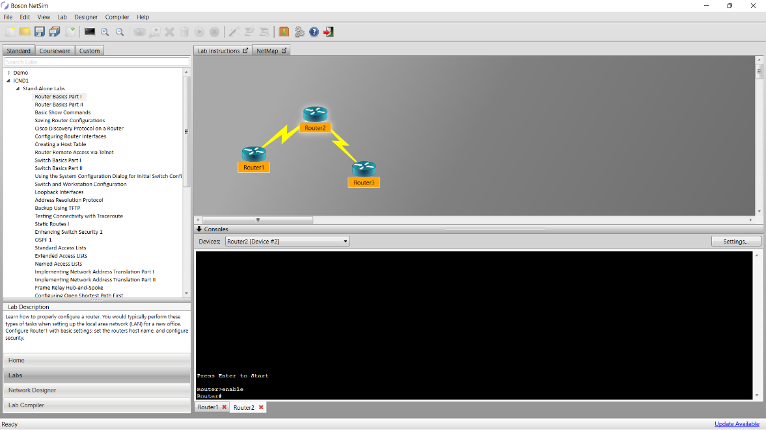

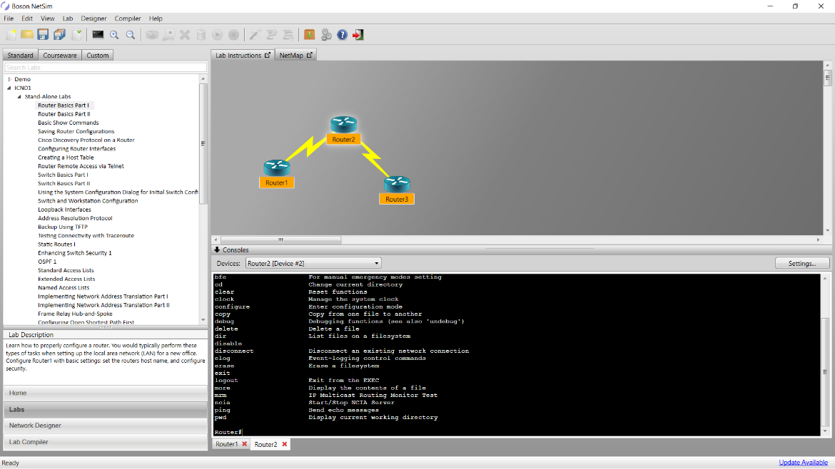

1. سوال اول:
   1. Show flash: با اجرای این دستور فلش های موجود سیستم همراه حجم و اسم آنها نمایش داده می شود. همچنین کل حجم اشغال شده نیز نشان داده می شود.

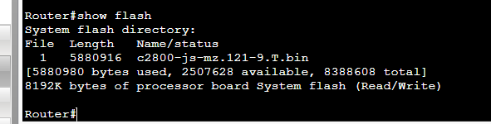

* 1. Show history: این دستور، گذشته دستوراتی که اجرا شده را نمایش می دهد.

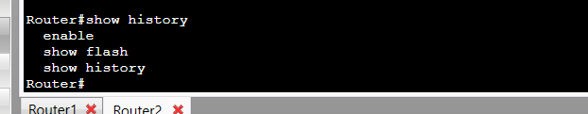

* 1. Show terminal: با اجرا شدن این دستور مشخصات ترمینال از جمله نوع مودم، زمان فعال سازی، وضعیت edit شدن آن، و مشخصات دیگر ترمینال فعال نشان داده می شود.

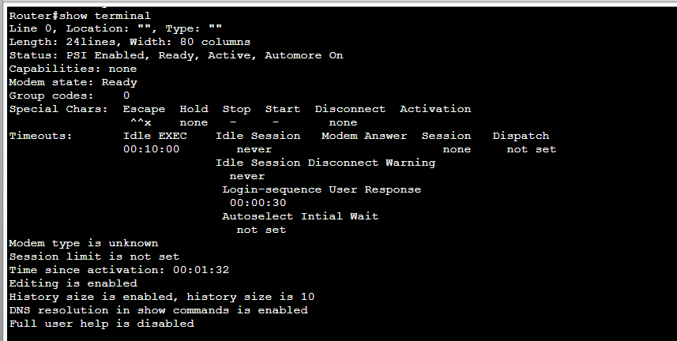

* 1. Show protocols: این دستور پروتکل های موجود و وضعیت فعالیت آنها را نشان می دهد. برای دستگاه من فقط WIFI فعال و بقیه غیرفعال بودند.

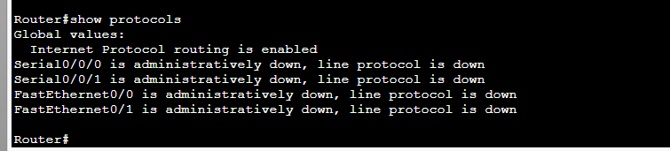

* 1. Show version: با اجرا شدن این دستور مشخصات برنامه و فلش نصب شده نشان داده می شود. همچنین مشخصات ماژول های مختلف هم از جمله ورژن آنها نمایش داده می شود.

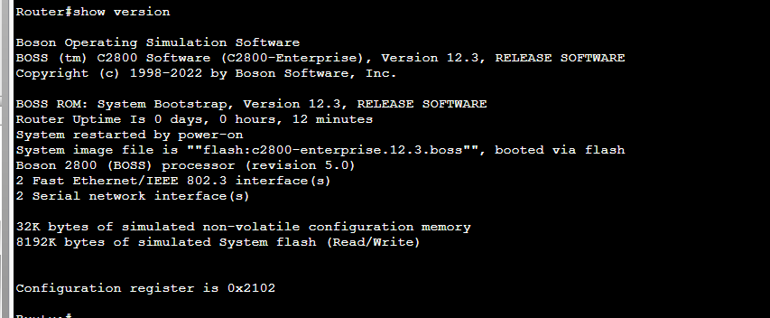

* 1. Show clock: زمان سیستم IOS را نشان می دهد.
  2. Show interfaces: این دستور خلاصه ای از پروتکل های فعال، مشخصات شبکه مانند keepalive و bandwidth و خروجی و ورودی های بخش های مختلف را نشان می دهد.

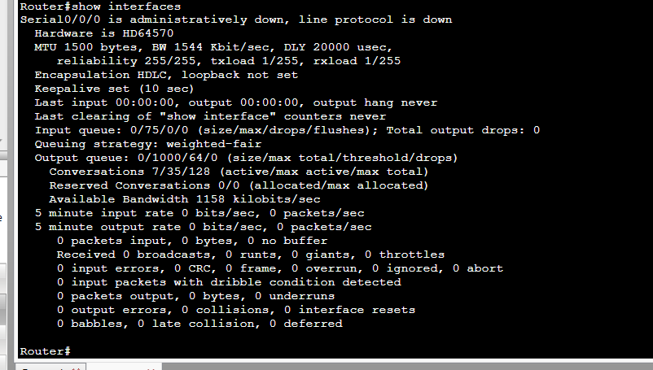

* 1. Show ip interfaces brief: این دستور خلاصه ای از interface های موجود را مانند دستور show interface ولی مختصر تر نشان می دهد.

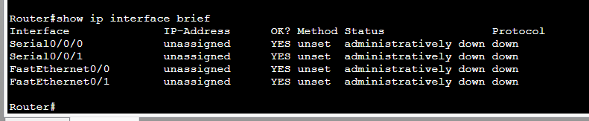

1. سوال دوم:

دستور enable secret رمز را به صورت رمزنگاری شده نشان میدهد که امنیت بالاتری نسبت به enable password دارد که اصل پسورد را نشان میدهد.

1. سوال سوم:

مقدار حداکثر 256 است:

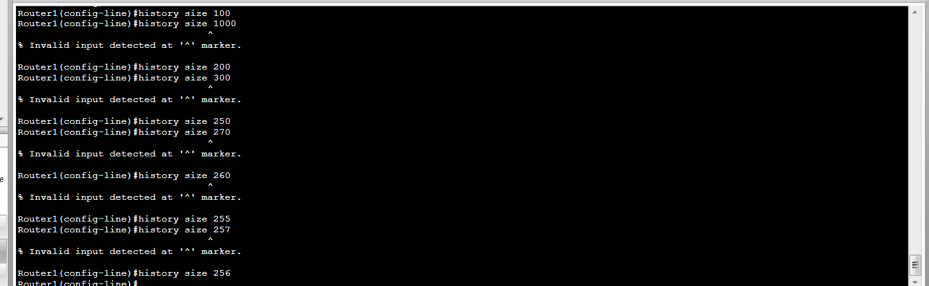

1. سوال چهارم: با دستور erase startup-config می توان آنها را حذف کرد.
2. سوال پنجم: انجام شد.

